Лабораторная работа №8
  - Реализация основных моделей в дискретно-событийном подходе
Люпп Софья Романовна
Содержание

1. Цель работы
Изучить дискретно-событийный подход к имитационному моделированию на примере классической модели распространения инфекции SIR.

2. Задание
- Изучить теорию по дискретно-событийному моделированию;
- Создать необходимые скрипты по заданию;
- Выполнить дополнительные задания;
- Выполнить отчет и презентацию, преобразовать документацию в формате Quarto и выполнить литературный код.

3. Теоретическое введение
Программный комплекс состоит из двух основных файлов: — src/sir_model.jl (ядро модели): определение структур данных, функций событий, логики агентов и управления симуляцией. — scripts/sir_des.jl (скрипт запуска): задание параметров, инициализация модели, выполнение прогона и визуализация.
Используемые внешние библиотеки — ResumableFunctions: создание возобновляемых функций-генераторов с помощью макроса [resumable?] и оператора [yield?]. — ConcurrentSim: ядро дискретно-событийного моделирования: управление виртуальным временем, планирование событий через timeout и запуск процессов через [process?]. — Distributions: генерация случайных величин (экспоненциальное, дискретное равномерное, равномерное распределения). — DataFrames: формирование таблицы результатов. — StatsPlots: построение графиков.
Вспомогательные функции мутации массивов статистики — increment!(a::Array{Int64}) — добавляет в конец массива значение, увеличенное на 1 относительно последнего элемента. — decrement!(a::Array{Int64}) — добавляет значение, уменьшенное на 1. — carryover!(a::Array{Int64}) — дублирует последнее значение. Эти функции используются для фиксации изменений численности S, I, R в момент наступления события. Массивы Sa, Ia, Ra хранят временные ряды численности: каждая операция добавляет новую точку, соответствующую текущему модельно времени.
Функция live описывает жизненный цикл индивида. Она размечена макросом [resumable?], что позволяет приостанавливать её выполнение с помощью [yield?] timeout(…), не блокируя поток. Логика работы: — Пока индивид находится в состоянии :S: — Ожидает случайное время, распределённое экспоненциально с параметром 1/c. Это моделирует промежуток до следующего социального контакта. — После ожидания выбирает случайного собеседника (alter) из всей популяции (исключая себя). — Если собеседник в состоянии :I, то с вероятностью β происходит заражение: статус меняется на :I и вызывается infection_update!. — Если индивид стал инфицированным (:I): — Ожидает время до выздоровления, распределённое экспоненциально с параметром 1/γ. — После этого статус меняется на :R, и вызывается recovery_update!.

4. Выполнение лабораторной работы
Начинаю лабораторную с главного скрипта, где будет реализована вычислительная логика модели SIR в src, а затем делаю скрипт в scripts sir_des.jl. Вывожу полученные результаты (рис. 1).
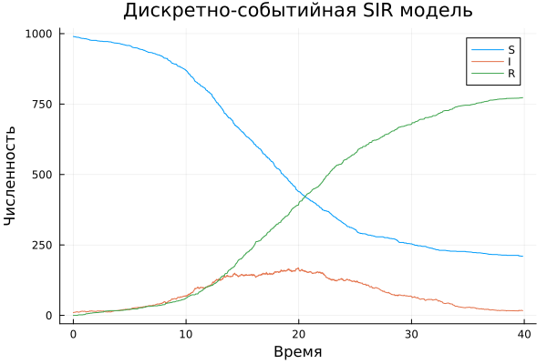
Рисунок 1: sir_des.jl
После этого хочу проанализировать цикл, варьирующий параметры бета, получаю три результата для трех разных значений (рис. 2) (рис. 3) (рис. 4) .
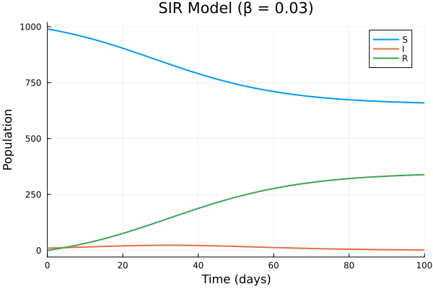
Рисунок 2: Бета=0.03

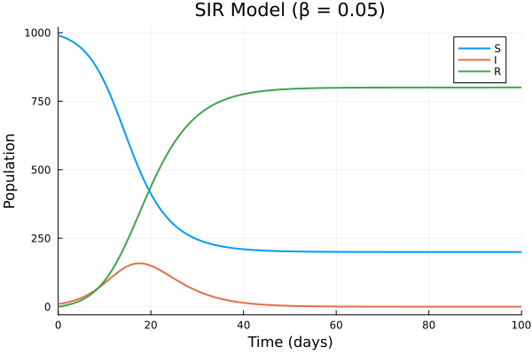
Рисунок 3: Бета=0.05

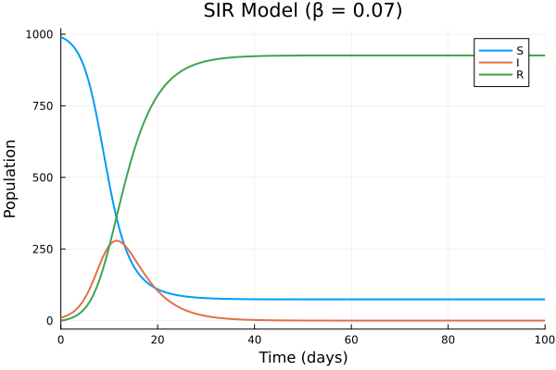
Рисунок 4: Бета=0.07
Заменяю экспоненциальное время выздоровления на фиксированную величину 1/γ и получаю результаты для графиков sir_des.jl и графиков с различными значениями бета и обращаю внимание на более синхронное выздоровление (рис. 5) (рис. 6) (рис. 7) (рис. 8).
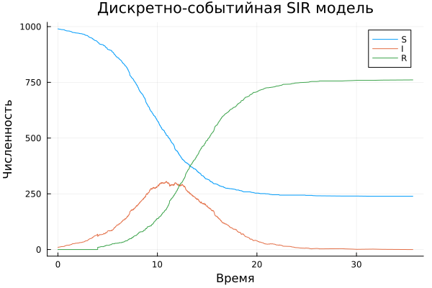
Рисунок 5: sir_des.jl с фикс величиной


Рисунок 6: Бета=0.03 с фикс величиной


Рисунок 7: Бета=0.05 с фикс величиной


Рисунок 8: Бета=0.07 с фикс величиной
С помощью макроса [benchmark?] измеряю время выполнения sir_run для популяции 10000 индивидов с определенным способом оптимизации. Полученные результаты отображены в консоль (рис. 9) (рис. 10).
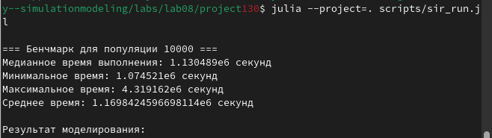
Рисунок 9: Бенчмарк

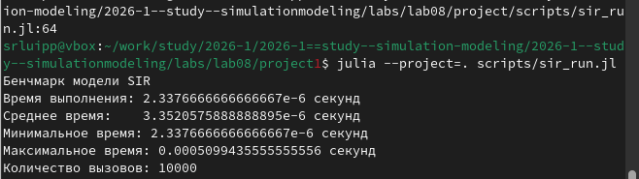
Рисунок 10: Бенчмарк
Сохраняю результаты в формате csv (рис. 11) (рис. 12).
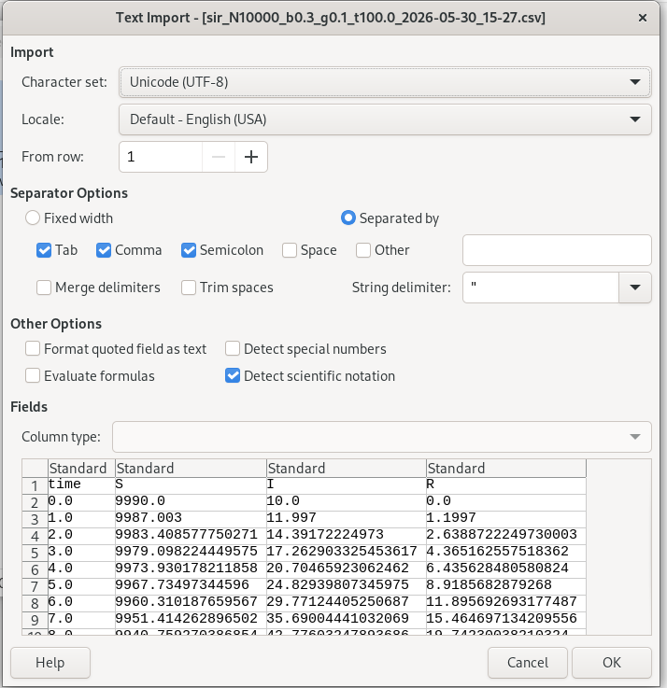
Рисунок 11: csv

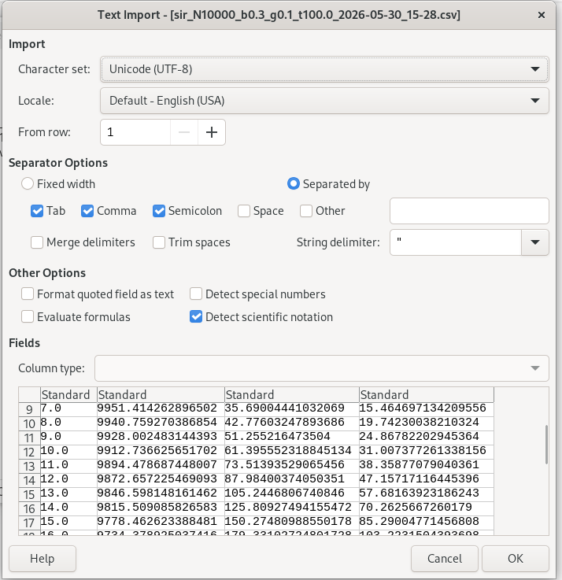
Рисунок 12: csv
После чего по заданию добавляю демографические события: расширяю модель, добавив в жизненный цикл индивида возможность смерти (с постоянной интенсивностью μ) и рождение новых восприимчивых. Вывожу график (рис. 13).
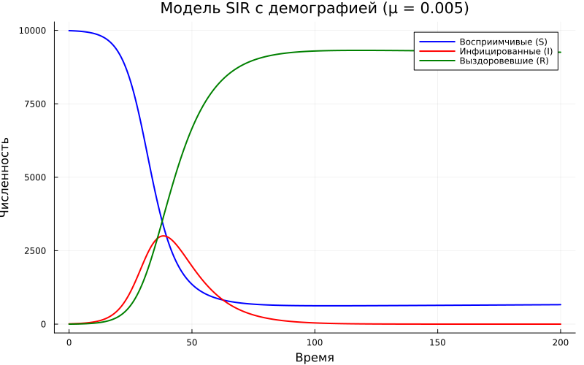
Рисунок 13: Модель SIR с демографией
В функцию live добавить блок ожидания смерти. Реализовываю стратегию вакцинации: в определённый момент времени (или при превышении порога инфицированных) часть восприимчивых мгновенно переводится в :R. Исследую, какая доля вакцинированных необходима для предотвращения эпидемии (рис. 14) (рис. 15).
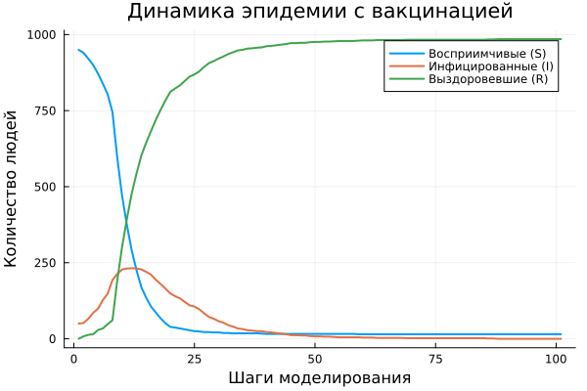
Рисунок 14: Модель SIR с вакцинацией

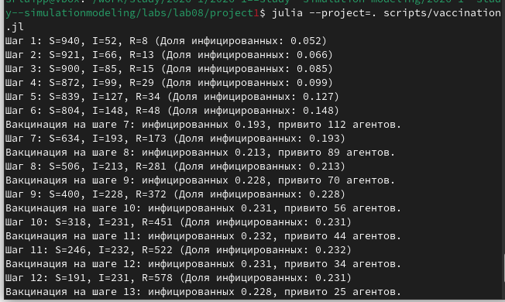
Рисунок 15: Анализ
Добавляю в модель срабатывание события вакцинации по таймеру (рис. 16).
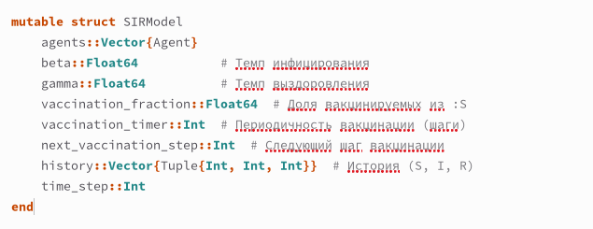
Рисунок 16: срабатывание события вакцинации по таймеру
Ввожу латентный период (статус :E). После заражения индивид переходит в :E и через время, распределённое экспоненциально с параметром σ, становится инфекционным (:I). Оцениваю, как меняется динамика по сравнению с SIR (рис. 17).
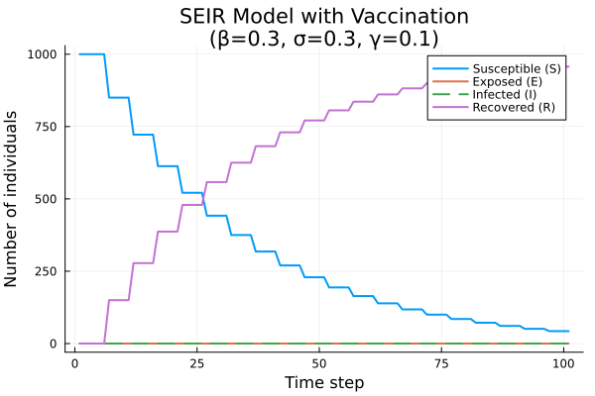
Рисунок 17: Латентный период

5. Выводы
В ходе лабораторной работы я изучила и реализовала основные модели в дискретно-событийном подходе (модель SiR)

Список литературы
- Имитационное моделирование. Практикум А. В. Королькова Кулябов Д. С.

